ПАМЯТКА
по реагированию на информацию экстремистского содержания,
распространяемую в сети Интернет

- Статьей 1 Федерального закона от 25.07.02 № 114-ФЗ «О противодействии экстремистской деятельности» (далее – Закон) предусмотрено, что экстремистская деятельность (экстремизм) представляет собой, в том числе, возбуждение социальной, расовой, национальной или религиозной розни; пропаганду исключительности, превосходства либо неполноценности человека по признаку его социальной, расовой, национальной, религиозной или языковой принадлежности или отношения к религии. В статье также определено понятие экстремистских материалов, под которыми понимаются предназначенные для обнародования, документы либо информация на иных носителях, призывающие к осуществлению экстремистской деятельности либо обосновывающие или оправдывающие необходимость осуществления такой деятельности публикации, обосновывающие или оправдывающие национальное и (или) расовое превосходство либо оправдывающие практику совершения военных или иных преступлений, направленных на полное или частичное уничтожение какой-либо этнической, социальной, расовой, национальной или религиозной группы.
Согласно ст.13 Закона на территории Российской Федерации запрещаются распространение экстремистских материалов, а также их производство или хранение в целях распространения. В случаях, предусмотренных законодательством Российской Федерации, производство, хранение или распространение экстремистских материалов является правонарушением и влечет за собой ответственность.
Информационные материалы признаются экстремистскими федеральным судом по месту их обнаружения, распространения или нахождения организации, осуществившей производство таких материалов, на основании представления прокурора или при производстве по соответствующему делу об административном правонарушении, гражданскому или уголовному делу.
Копия вступившего в законную силу судебного решения о признании информационных материалов экстремистскими направляется в федеральный орган государственной регистрации – министерство юстиции РФ. С постоянно обновляющимся федеральным списком экстремистских материалов можно ознакомиться - minjust.ru.
В соответствии с частями 3-5 статьи 15.1 Федерального закона 27 июля 2006 года № 149-ФЗ «Об информации, информационных технологиях и о защите информации» Постановлением Правительства Российской Федерации от 26 октября 2012 года № 1101, утверждены Правила создания, формирования и ведения единой автоматизированной информационной системы «Единый реестр доменных имен, указателей страниц сайтов в информационно-телекоммуникационной сети «Интернет» и сетевых адресов, позволяющих идентифицировать сайты в информационно-телекоммуникационной сети «Интернет», содержащие информацию, распространение которой в Российской Федерации запрещено».
Формирование и ведение Единого реестра осуществляются Федеральной службой по надзору в сфере связи, информационных технологий и массовых коммуникаций (далее – Роскомнадзор) и оператором реестра - организацией, зарегистрированной на территории Российской Федерации, которая может привлекаться к формированию и ведению Единого реестра в порядке, установленном Правительством Российской Федерации.
После поступления в органы Роскомнадзора судебных решений, вступивших в законную силу, доступ к страницам блокируется установленным порядком, а страница, на которой была размещена информация, вносится в Единый реестр запрещенных Интернет-ресурсов. После чего, Управление осуществляет государственный контроль блокировки операторами связи информации, внесенной в Единый реестр запрещенных сайтов.
В соответствии с п. 6 Правил, в электронном виде создана форма для приема обращений органов государственной власти и органов местного самоуправления, юридических лиц, индивидуальных предпринимателей, общественных объединений и иных коммерческих организаций, а также граждан о наличии на страницах сайтов в сети «Интернет» запрещенной информации (см. п.3).
- C 1 ноября 2012 г., после вступления в силу ФЗ "О внесении изменений в Федеральный закон "О защите детей от информации, причиняющей вред их здоровью и развитию" и отдельные законодательные акты Российской Федерации", функционирует система интернет-фильтрации, основанная на Едином реестре запрещенных сайтов (полное название – «Единый реестр доменных имен, указателей страниц сайтов в сети “Интернет” и сетевых адресов, позволяющих идентифицировать сайты в сети “Интернет”, содержащие информацию, распространение которой в Российской Федерации запрещено»), позволяющая перекрывать доступ к «запрещенным» сайтам и интернет-страницам по всей стране. Помимо сайтов с порнографической информацией, пропагандой наркотиков, психотропных веществ и самоубийств, туда вошла и «размещаемая в сети Интернет запрещенная к распространению в Российской Федерации информация – на основании вступившего в законную силу решения суда о признании информации запрещенной к распространению», что на сегодняшний день подразумевает именно материалы, заблокированные как экстремистские.
- Если Вы располагаете сведениями о распространении материалов с признаками экстремизма на сайтах в сети «Интернет», и Вы хотите ограничить доступ к данной информации (заблокировать страницу или сайт), Вам необходимо подать заявку в электронном виде на сайте Роскомнадзора http://eais.rkn.gov.ru/.
- Чтобы подать заявку в электронном виде в Единый реестр доменных имен, указателей страниц сайтов в сети «Интернет» и сетевых адресов, позволяющих идентифицировать сайты в сети «Интернет», содержащие информацию, распространение которой в Российской Федерации запрещено, Вам необходимо:
а) зайти на Единый реестр доменных имен сайта Роскомнадзора http://eais.rkn.gov.ru/feedback/ в раздел «Приём сообщений».
б) заполнить форму заявки в электронном виде (обращаем внимание на поля, обязательные для заполнения);
в) копировать ссылку, содержащую, по Вашему мнению, запрещённую информацию и указать данный адрес в строке «Указатель страницы сайта в сети «Интернет»;
г) выбрать источник и тип информации (признаки призыва к экстремизму – см.п.1);
д) сделать Скриншот страницы с запрещённой информацией (при желании);
е) в зависимости от содержания страницы выбрать, какую информацию содержит данный сайт: видео изображения, фото изображения, текст, online-трансляция, другая информация (можно выбрать все пункты);
ж) обязательно указать тип информации (свободный или ограниченный);
з) заполнить данные о себе и ввести защитный код (отметить поле «направлять ответ по эл. почте»).
5. Через некоторое время Вы получаете первичную обратную информацию:
а) 1-ое электронное сообщение: В течение нескольких дней Роскомнадзор направляет на указанную Вами электронную почту информацию о том, что будет проведена проверка указанного Вами ресурса на наличие материалов с противоправным контентом.
б) 2-ое электронное сообщение: Роскомнадзор направляет информацию о проведённой проверке указанного Вами ресурса и сообщает о том, содержит или не содержит направленный Вами электронный ресурс противоправный контент.
6. Роскомнадзор принимает решение о внесении (или не внесении) указанного Вами ресурса в Единый реестр доменных имен, указателей страниц сайтов в сети «Интернет» и сетевых адресов, позволяющих идентифицировать сайты в сети «Интернет», содержащие информацию, распространение которой в Российской Федерации запрещено, а также о блокировании сайта. С этапами обработки информации, проверки и процедурой рассмотрения заявок в Едином реестре Вы можете ознакомиться на странице: http://eais.rkn.gov.ru/feedback/.
7. Для того чтобы проверить внесён ли указанный Вами ресурс в Единый реестр, Вам необходимо ввести искомый ресурс и защитный код на странице: http://eais.rkn.gov.ru/.
8. Для того чтобы проверить заблокирован ли искомый ресурс, Вам необходимо ввести электронный адрес искомого ресурса в поисковую систему Интернет.
9. В случае если страница сайта не внесена в Единый реестр и не заблокирована, а Вам поступало электронное сообщение о наличии противоправного контента, Вам необходимо обратиться на горячую линию Единого реестра по электронному адресу zapret-info@rkn.gov.ru (предварительно ознакомившись с регламентом работы горячей линии, осуществляемой посредством электронных сообщений).
10. Будем рады Вашей обратной информации о результате успешного блокирования страниц сайтов, содержащих противоправную информацию. Для этого Вы можете направить на электронный адрес при Правительстве Саратовской области: BakalSV@saratov.gov.ru, BreusTV@saratov.gov.ru сообщение, в котором рассказать об успешном опыте реагирования на информацию экстремистского содержания, распространяемую в сети Интернет.

Материалы подготовлены министерством информации и печати Саратовской области и Управлением Роскомнадзора по Саратовской области в рамках межведомственной рабочей группы по информационному противодействию терроризму и экстремизму.

Приложение

Как сделать скриншот экрана на компьютере просто и красиво

Почти у всех пользователей компьютеров рано или поздно возникает необходимость сохранить изображение с экрана в файл. Такой снимок экрана называется скриншотом, от английского Screen Shot – снимок экрана.
как сделать скриншот экрана на компьютере стандартными способами.
В основном это бывает нужно для общения со службой технической поддержки или чтобы самому кому-нибудь помочь, показав, как у него выглядит окно какой-нибудь программы. Иногда это делают, чтобы сделать себе новую заставку на рабочий стол или для других самых разнообразных применений.
В самом простом случае хватит средств операционной системы Windows 7. Чтобы сделать скриншот экрана нажмите клавишу «Print Screen». Находится она в правой верхней части клавиатуры.
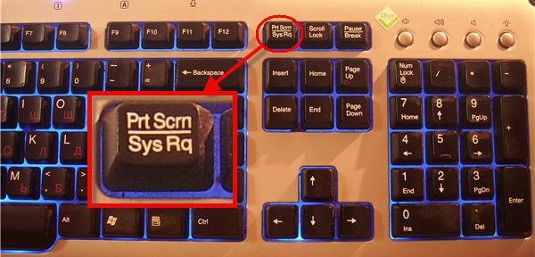
Нажмите для увеличения
Учтите, что на некоторых ноутбуках с совмещённой клавишей «Prt Scr» с какой-нибудь другой кнопкой, надо нажимать комбинацию «Fn + Prt Scr». Но само по себе нажатие этой кнопки не приводит к сохранению скриншота, а просто копирует картинку с экрана в буфер обмена, также как вы копируете любой текст с помощью кнопок «Ctrl+C» и вставляете его потом кнопками «Ctrl+V».
Чтобы сохранить картинку из буфера обмена в файл нам понадобится стандартный редактор изображений Paint. Его можно запустить из «Пуск -> Все программы -> Стандартные -> Paint» или просто написать в строке поиска кнопки «Пуск» слово «paint» и выбрать программу из выпавшего списка.
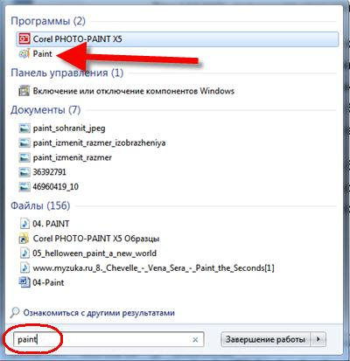
Нажмите для увеличения
Я именно так и делаю, т.к. получается быстрей, чем искать программу в завалах меню «Пуск»
Теперь в программе Paint просто нажимаем «Вставить» или кнопки «Ctrl+V» чтобы вставить содержимое буфера обмена.
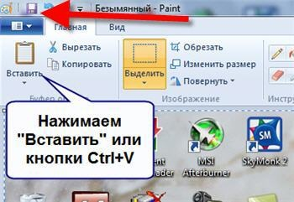
Как вы видите, я сделал скриншот своего рабочего стола. Остаётся только сохранить картинку в файл. Для этого нажимаем на «дискетку» и выбираем куда сохранить файл. Формат файла рекомендую выбирать «JPEG», т.к. он занимает меньше всего места, но можно ничего не трогать и оставить «PNG» как по умолчанию.
Можно сделать скриншот только активной программы. Для этого надо нажимать комбинацию клавиш «Alt + Print Screen». А вставлять картинку из буфера обмена можно не только в Paint, но и, например, сразу в документ Word или в электронное письмо Outlook.
Итак, простейший алгоритм действий такой:
- Нажимаем «Print Screen» или «Alt+Print Screen»
- Запускаем программу Paint
- Вставляем содержимое буфера обмена
- Сохраняем файл
Не менее простой способ сделать скриншот с помощью стандартной утилиты Windows 7 «Ножницы». С её помощью можно скопировать произвольную часть экрана. Находится она в меню «Пуск -> Все программы -> Стандартные -> Ножницы».
